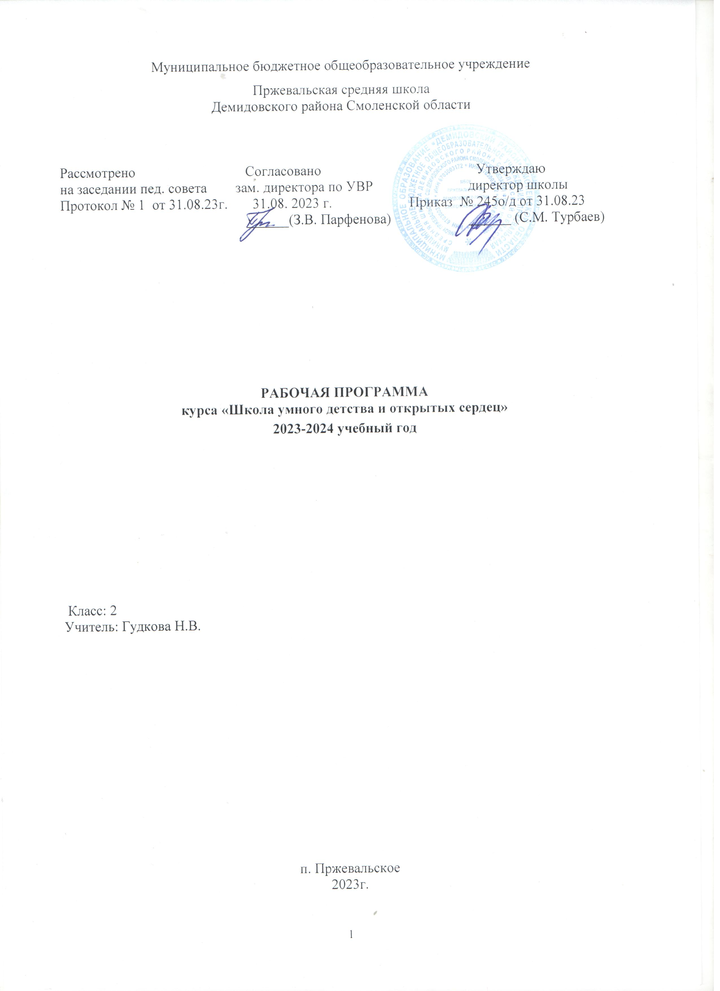

Пояснительная записка

Рабочая программа данного учебного курса внеурочной деятельности разработана в соответствии с требованиями:
Федерального закона от 29.12.2012 № 273 «Об образовании в Российской Федерации»;
Приказа Минпросвещения от 31.05.2021 № 286 «Об утверждении федерального государственного образовательного стандарта начального общего образования»;
Методических рекомендаций по использованию и включению в содержание процесса обучения и воспитания государственных символов Российской Федерации, направленных письмом Минпросвещения от 15.04.2022 № СК-295/06;
Методических рекомендаций по уточнению понятия и содержания внеурочной деятельности в рамках реализации основных общеобразовательных программ, в том числе в части проектной деятельности, направленных письмом Минобрнауки от 18.08.2017 № 09-1672;
Стратегии развития воспитания в Российской Федерации на период до 2025 года, утвержденной распоряжением Правительства от 29.05.2015 № 996-р; СП 2.4.3648-20;
СанПиН 1.2.3685-21;
Основная образовательная программа НОО МБОУ Пржевальская СШ на 2023-2024г.

Программа внеурочной деятельности для работы с портфолио второклассника создана в соответствии с требованиями Федерального государственного образовательного стандарта и Концепцией духовно-нравственного воспитания и развития. Программа создана на основе программы формирования положительной « Я»- концепции младших школьников и программы организации работы с портфолио.

Актуальность данной программы обусловливается мировыми и отечественными тенденциями изменения условий формирования личности и заключается в том, что работать с портфолио обучающиеся должны целенаправленно и системно. Эта работа должна выстраиваться как совместная продуктивная деятельность учителя, ученика и родителей по созданию для каждого ребенка ситуации успешности. Умения, приобретённые при работе с портфолио, должны помогать ребёнку в школе, в повседневной жизни, стать основой для формирования универсальных учебных действий, в первую очередь личностных.

Особенность данной программы заключается в создании определённых условий для развития личности ребёнка, мотивации личности ребёнка к познанию и творчеству через систему мероприятий учебной и внеурочной деятельности.

Основные цели программы:
- становление основ гражданской идентичности и мировоззрения первоклассников;
- создание условий для развития личности младшего школьника при сохранении ее уникальности и самобытности;
- обеспечение условий для выявления, развития и адресной поддержки одаренных детей;
- развитие творческих способностей детей, готовности к самореализации и рефлексии при сохранении и укреплении физического и психического здоровья школьников.

Программа определяет ряд задач:
- создание модели работы с одарёнными детьми в рамках занятий внеурочной деятельности при работе с портфолио;
- принятие общих национальных духовных и нравственных ценностей; становление основ гражданственности, патриотизма;
- принятие социальных, семейных ценностей;
- воспитание нравственных чувств и моральных норм;
- воспитание ценностного отношения к познанию и учению, к природе и окружающей среде;
- воспитание ценностного отношения к прекрасному;
- становление представлений об эстетических идеалах, ценностях и нормах.

Решение названных задач обеспечит формирование системы ценностей у второклассников:
- патриотизм (любовь к России, к своему народу, к своей малой родине; служение Отечеству);
- социальная солидарность (свобода личная и национальная; доверие к людям, институтам государства и гражданского общества; справедливость, милосердие, честь, достоинство);
- гражданственность (правовое государство, гражданское общество, долг перед Отечеством, старшим поколением и семьей, закон и правопорядок, межэтнический мир, свобода совести и вероисповедания);
- семья (любовь и верность, здоровье, достаток, почитание родителей, забота о старших и младших, забота о продолжении рода);
- труд и творчество (творчество и созидание, целеустремленность и настойчивость, трудолюбие, бережливость);
- наука (познание, истина, научная картина мира, экологическое сознание);
- традиционные российские религии (системные культурологические представления о религиозных идеалах);
- искусство и литература (красота, гармония, духовный мир человека, нравственный выбор, смысл жизни, эстетическое развитие);
- природа (жизнь, родная земля, заповедная природа, планета Земля);
- человечество (мир во всем мире, многообразие культур и народов, прогресс человечества, международное сотрудничество).

Планируемые результаты освоения программы

В результате реализации программы должно обеспечиваться достижение второклассниками:
личностных результатов:
– любознательность, активность и заинтересованность в познании мира;
– готовность к реализации творческого потенциала в предметно-продуктивной деятельности;
– способность к организации собственной деятельности;
– развитие готовности к самостоятельным действиям и принятию ответственности за их результаты;
– доброжелательность, умение слушать и слышать собеседника, обосновывать свою позицию, высказывать своё мнение;
– формирование уважительного отношения к иному мнению;
– развитие этических чувств, доброжелательности и эмоционально-нравственной отзывчивости, понимания и сопереживания чувствам других людей;
– принятие и освоение социальной роли обучающегося, развитие мотивов учебной деятельности и формирование личностного смысла учения.

метапредметных результатов:
– освоение способов решения проблем творческого и поискового характера;
– формирование умения планировать, контролировать и оценивать свои действия в соответствии с поставленной задачей и условиями её реализации;
– формирование умения находить наиболее эффективные способы достижения результата;
– формирование умения понимать причины успеха/неуспеха своей деятельности и способности конструктивно действовать даже в ситуациях неуспеха;
– освоение начальных форм познавательной и личностной рефлексии;
– развитие символического, логического, творческого мышления, продуктивного воображения, формирование научной картины мира;
– овладение логическими действиями сравнения, анализа, синтеза, обобщения, классификации, установления аналогий и причинно-следственных связей, построения рассуждений, отнесения к известным понятиям;
– формирование компетентности в общении, овладение навыками конструктивного поведения;
– использование речевых средств для решения коммуникативных и познавательных задач;
– развитие навыков сотрудничества со взрослыми и сверстниками.

воспитательных результатов:
– духовно-нравственные приобретения, которые получил обучающийся вследствие участия в той или иной деятельности (например, приобрёл, участвуя в каком-либо событии, некое знание о себе и окружающих, опыт самостоятельного действия, пережил и прочувствовал нечто как ценность).

Воспитательные результаты распределяются по трём уровням:
Первый уровень:
приобретение второклассниками социальных знаний (об общественных нормах, устройстве общества, социально одобряемых и не одобряемых формах поведения в обществе и т. п.), первичного понимания социальной реальности и повседневной жизни. Для достижения данного уровня результатов особое значение имеет взаимодействие ученика со своими учителями (в основном и дополнительном образовании) как значимыми для него носителями положительного социального знания и повседневного опыта.
Второй уровень:
получение второклассниками опыта переживания и позитивного отношения к базовым ценностям общества, ценностного отношения к социальной реальности в целом. Для достижения результатов данного уровня особое значение имеет взаимодействие школьников между собой на уровне класса, образовательного учреждения, т.е. в защищённой, дружественной среде, в которой ребёнок получает первое практическое подтверждение приобретённых социальных знаний, начинает их ценить.
Третий уровень:
получение второклассниками начального опыта самостоятельного общественного действия, освоение социально приемлемых моделей поведения.

С переходом от одного уровня результатов к другому существенно возрастают воспитательные эффекты:
на первом уровне воспитание приближено к обучению, при этом предметом воспитания как учения являются не столько научные знания, сколько знания о ценностях;
на втором уровне воспитание осуществляется в контексте жизнедеятельности младших школьников, и ценности могут усваиваться ими в форме отдельных нравственно ориентированных поступков;
на третьем уровне создаются необходимые условия для приобретения младшими школьниками элементов опыта нравственного поведения и жизни.

Содержание программы

Раздел 1. Знакомьтесь, я второклассник (8 часов)
Я – второклассник. Как я провел лето. Мой портрет. Астрологический паспорт. Тайны моего характера. Моя семья. Под крышей дома моего. Семейный этикет. Дом моей мечты. Я и мои друзья. Дерево дружбы. Россия – страна, в которой я живу. Моя родина – Россия. Я – гражданин России. Моя маленькая родина.

Раздел 2. Моё здоровье (6 часов)
Распорядок дня. На зарядку становись. Здоровье – это здорово. Я здоровье сберегу, сам себе я помогу. Правильно ли ты питаешься? Овощи и фрукты – лучшие продукты. Правила безопасности. Безопасный маршрут «Дом – школа».

Раздел 3. Моя школа. Мой класс (8 часов)
Калейдоскоп для второклассника (что могу и что умею). Первый учебный день во втором классе. Портрет второклассника. Школьная мозаика. Мой любимый класс. Традиции моего класса. Классная жизнь. Законы школьной дружбы. Законы школьной жизни. Как я отношусь к окружающим. Мои добрые дела. Мои жизненные принципы.

Раздел 4. Мои учебные достижения (9 часов)
Учимся ставить цели. Мои цели. Путешествие по предметным страницам. Самооценочный лист. Мои результаты. Подводим итоги.

Разделы 5-7. Мои достижения. Мои проектные и исследовательские работы. Пожелания и отзывы (3 часа)
Мои достижения в школе и вне школы. Участие в проектной и исследовательской деятельности. Пожелания и отзывы.

Программа предполагает проведение еженедельных внеурочных занятий со школьниками во 2 классе (1 час в неделю, всего 34 часа).

Календарно-тематическое планирование

№п\п | Содержание занятия | дата | факт
1. | Я- второклассник. Как я провел лето. Мой портрет | 05.09
2. | Астрологический паспорт. Тайны моего характера | 12.09
3. | Моя семья | 19.09
4. | Семейный этикет | 26.09
5. | Я и мои друзья. Дерево дружбы | 0310
6. | Россия- страна в которой я живу | 10.10
7. | Моя маленькая родина | 17.10
8. | Итоговое занятие по разделу | 24.11
9. | Распорядок дня. На зарядку становись | 07.11
10 | Здоровье- это здорово | 14.11
11. | Я здоровье сберегу, сам себе я помогу. | 21.11
12. | Правильно ли ты питаешься? | 28.11
13. | Правила безопасности. Безопасный маршрут « Школа-дом» | 05.12
14. | Итоговое занятие по разделу | 12.12
15. | Калейдоскоп для второклассников( что могу и что умею) | 19.12
16. | Портрет второклассника | 26.12
17. | Школьная мозаика | 09.01
18. | Мой любимый класс. Традиции моего класса | 16.01
19. | Законы школьной дружбы | 23.01
20. | Как я отношусь к окружающим. Мои добрые дела. | 30.01
21. | Итоговое занятие по разделу | 06.02
22. | Учимся ставить цели. | 13.02
23. | Путешествие по предметным страницам | 20.02
24. | Путешествие по предметным страницам | 27.02
25. | Путешествие по предметным страницам | 05.03
26. | Путешествие по предметным страницам | 12.03
27. | Путешествие по предметным страницам | 19.03
28. | Путешествие по предметным страницам | 02.04
29. | Мои результаты | 09.04
30. | Письмо самому себе | 16.04
31. | Мои достижения в школе. Оформление классной газеты» Вот мы какие» | 23.04
32. | Участие в проектной и исследователской деятельности. День науки | 30.04
33. | Пожелания и отзывы | 07.05
34. | КТД.» Ты мой одноклассник, я тобой горжусь» | 14..05

